«Путешествие к дедушке Лесовичку»
Цель занятия: стимулирование познавательной активности в процессе восприятия природы.
Задачи:
- Уточнить представления детей о жизни диких животных весной.
- Развивать навыки классификации животных по признаку среды обитания.
- Развивать у детей зрительное и слуховое внимание в процессе восприятия окружающей природы, учить замечать происходящие изменения.
- Развивать диалогический компонент речи в процессе обсуждений.
- Развивать логическое мышление, умение разгадывать загадки описательного характера.
- Развивать воображение, входить в воображаемую ситуацию и принимать в ней активное участие.
- Активизировать словарь за счёт существительных и прилагательных, обозначающих состояние природы.
- Воспитывать бережное отношение к природе.
- Закреплять умение работать вместе, сообща.
ХОД ЗАНЯТИЯ
Воспитатель: Дети, сегодня я хочу пригласить вас на прогулку в волшебный лес в гости к дедушке Лесовичку. А по дороге мы увидим много интересного и поможем тем, кто будет нуждаться в нашей помощи. Но прежде чем мы отправимся в лес, скажите, пожалуйста, какое сейчас время года?
Дети: Весна
Воспитатель: А, как вы узнали что весна? Может сейчас ещё зима?
Дети высказывают свои предположения и доводы.
Воспитатель: А, что дарит нам весеннюю улыбку?
Дети: Солнце
Воспитатель: Так давайте улыбнемся, друг другу, а что бы солнце стало греть ещё больше, мы с вами добавим ему лучиков.
(Дети добавляют лучи-прищепки к заготовке из картона.)
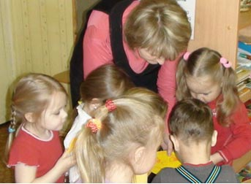
Воспитатель: Посмотрите, вот какое чудесное солнышко у нас получилось. А раз солнышко стало греть теплее, что происходит со снегом?
Дети: Снег тает.
Воспитатель: А, раз снег тает, что появляется?
Дети: Лужи
Воспитатель: Без чего нам не пройти по лесу?
Дети: Без резиновых сапог.
Воспитатель: Правильно, иначе мы намочим ноги. Чтобы этого не произошло, давайте представим, что надеваем все резиновые сапоги. Они у нас не простые, а волшебные. Как только мы их наденем, так сразу окажемся в весеннем лесу. Ну что, все готовы?
Дети: Да
Воспитатель: Тогда отправляемся в лес. Тропинка в лесу очень узкая, старайтесь делать небольшие шаги.(Дети идут друг за другом по тропинке. Включить запись звуков природы)
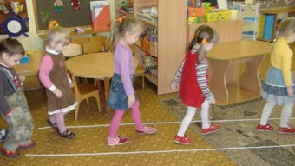
Воспитатель: Прислушайтесь, как журчит ручей и поют птицы.
Дети идут «по лесу», слушают пение птиц и звуки леса.
Воспитатель: Дети, дедушка в гости нас пригласил, но забыл указать дорожку к себе. Давайте у кого-нибудь спросим! Посмотрите, здесь кто-то прячется под кустом. А чтобы узнать кто там, нам с вами надо загадку отгадать.
«Комочек пуха, длинное ухо, Прыгает ловко, любит морковку»
Дети: Это заяц!
Заяц: Здравствуйте, ребята, куда путь держите?
Дети: К дедушке Лесовичку! В волшебный лес.
Воспитатель: Что-то ты Зайчик такой грустный?
Заяц: Бегать по лесу совсем не могу. Меня и волк и лиса сразу замечают.
Воспитатель: Дети, как помочь Зайчику, что ему посоветовать?
Дети: Поменять белую шубку на серую.
Воспитатель меняет незаметно за декорацией ёлки белого зайца на серого.
Воспитатель: Как вы думаете, теперь зайчику будет легче жить. Давайте проверим, (помещает зайца на темный фон) Да, действительно его уже не так видно.
Заяц: Спасибо вам деть за помощь.
Воспитатель: Зайчик, зайчик, расскажи. Зайчик, зайчик, покажи, как найти дорожку к дедушке Лесовичку?
Заяц: Идите вон до того дерева. Кого там встретите, тот вам дорожку и укажет.
Дети: Спасибо, зайка.
Воспитатель: Как же нам подойти к дереву, когда впереди течёт речка? Как нам её перейти не знаю! Давайте подумаем.
Дети: Надо построить мостик. (Строят мостик из дощечек конструктора, комментируя свои действия в выборе элементов конструктора, переходят по нему через «речку» друг за другом).
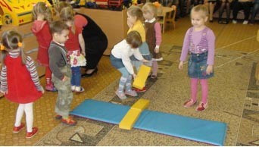
Подходят к «берлоге».
Воспитатель: А что же это такое?
Дети приподнимают ткань, заглядывают под неё и обнаруживают игрушечного медведя.
Воспитатель: В лес весна давно пришла, а медведь до сих пор спит еще в своей берлоге! Давайте-ка, разбудим его и расскажем закличку, которой в старину весну зазывали.
Воспитатель и дети:
Весна! Весна!
Приди, красна,
С ясным солнышком,
Колоколнышком,
Принеси урожай
В наш родимый край.
Воспитатель: Медведь зашевелился (Выходит из берлоги).
Медведь: Здравствуйте, дети
Дети: Здравствуй Миша!
Воспитатель:
Мишка косолапый
Как найти дорожку
К дедушке в сторожку?
Медведь: А вон дедушка сам к вам навстречу идёт.
Медведь: До свидания ребята.
Дети: До свидания Мишка
Появляется Лесовичок (охает)
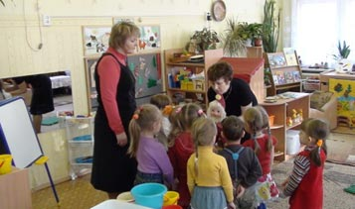
Лесовичок: Молодцы ребята, что пришли. Без вашей помощи мне одному в лесу не справиться. Стар я стал. Всё у меня в лесу перепуталось. Все звери и дикие и домашние в лесу оказались. Помогите мне с бедой справиться
Воспитатель: Ребята, давайте вместе с дедушкой наведем порядок в волшебном лесу (Классификация картинок диких и домашних животных на коворолине). Дидактическая игра. «Каждой зверюшке своя избушка»
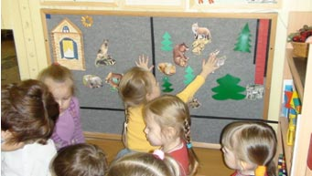
Лесовичок: Спасибо ребята, что помогли мне. А вы точно знаете, почему одних животных называют дикими, а других домашними?
Дети: Дикие звери живут в лесу и сами заботятся о себе, а о домашних животных заботиться человек.
Лесовичок: Да, вижу вы не только добрые ребята, но ещё и умные. Нынче в лесу было много снега. А как стало солнышко весенние греть, стало много воды. У бедных мышат норку затопило, прятаться от лисы им теперь негде. Как им помочь? Может быть, вы знаете?
Воспитатель: Давайте подумаем, как маленьким мышатам можно помочь. (В небольшом тазике, на горке-камушке, сидят мышата. Таз наполнен наполовину водой. Дети губкой выкачивают воду из тазика, каждый в своё ведёрко).
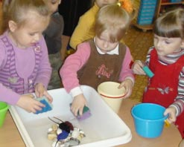
Лесовичок: Ай, да молодцы. Какие вы хорошие помощники добрые и дружные. Я буду рад вас видеть у себя в лесу. А сейчас мне пора возвращаться в лес. До свидания.
Воспитатель: Ребята и нам пора возвращаться в детский сад. А чтобы нам быстрей вернуться назад, что нам нужно для этого сделать? Снять волшебные резиновые сапоги. Вот мы и вернулись из леса. Давайте ребята возьмёмся за ручки и встанем в кружок. Ребята вам понравилось со мной путешествовать?
Дети: Да!
Воспитатель: И мне с вами понравилось. Вы были заботливыми и внимательными, и очень воспитанными. В лесу и зайца встретили, и загадки отгадали и закличкой мишку разбудили, помогли дедушке Лесовичку порядок в лесу навести, животных по домам отправить. А самое главное мышатам помогли. А вечером, мы начнем с вами делать картину, про наше волшебное путешествие!
Литература:
- Виноградова, Н.А. Образовательные проекты в детском саду. Пособие для воспитателей / Н. А. Виноградова, Е. П. Панкова. – М.: Айрис-пресс, 2008. – 208 с. – (Дошкольное воспитание и развитие)
- Масленникова, О.М., Филиппенко, А. А. Экологические проекты в детском саду / О. М. Масленникова, А. А. Филиппенко. – Волгоград: Учитель, 2009. – 232 с.: ил.
- Николаева С.Н. Как приобщить ребенка к природе: Методический материал Для работы с родителями в дошкольном учреждении. – М.: Новая школа, 1993. – 64 С.
- Молодова Л.П. Игровые экологические занятия с детьми: Учебно-метод. пособие для воспитателей детских садов и учителей. – Мн.: «Асар» – 1996. – 128 с.: ил.
- Шишкина В.А. Прогулки в природу: Учеб.-метод, пособие для воспитателей дошк. образоват. учреждений / В.А. Шишкина, М. Н. Дедулевич. – М.: Просвещение, 2002. – 112 с.: ил
- Мариничева О.В., Елкина Н.В.Учим детей наблюдать и рассказывать. Популярное пособие для родителей и педагогов/Художники Г. В. Соколов, В. Н. Куров. – Ярославль: Академия развития: Академия, К°: Академия Холдинг, 2001. – 192 с.: ил. – (Серия: «Детский сад: день за днем»).

